**Муниципальное казенное общеобразовательное учреждение «Хили-Пенджикская средняя общеобразовательная школа»**

**ПУБЛИЧНЫЙ ДОКЛАД ДИРЕКТОРА ШКОЛЫ**

**МКОУ «ХИЛИ-ПЕНДЖИКСКАЯ СОШ»**

(2022-2023 учебный год)

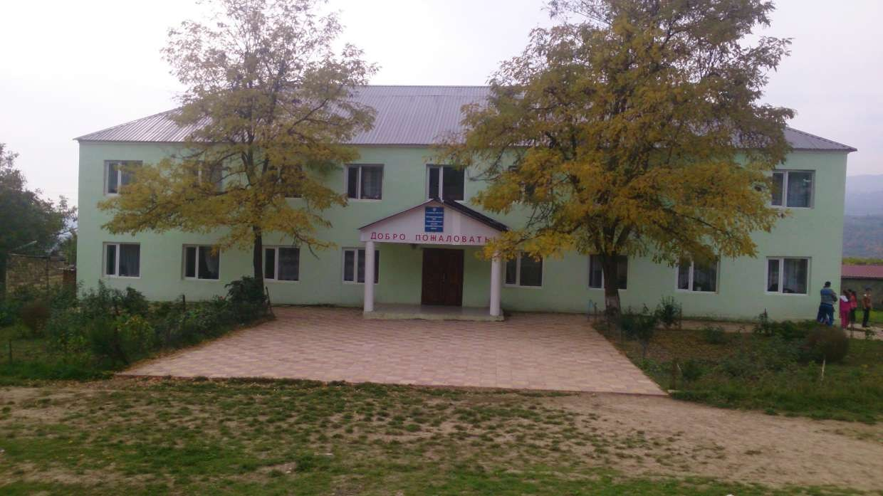

**Хели-Пенджик 2023**

**Публичный доклад развития образовательной организации на краткосрочный и долгосрочный период в рамках аттестации.**

|  |
| --- |
|  |
| |  | | --- | |  |  |  | | --- | |  | |  | |  | |  | |  | |  | |  | |  |   **Содержание**  Раздел 1. 1Общая характеристика образовательного учреждения........................................................ 1  2.Особенности образовательного процесса………………………….1  3. Структура управления развитием образовательного учреждения........................................... 1  4.Условия осуществления образовательного процесса............................. 1  5.Финансовое обеспечение функционирования и развития ОО............................................................................................................................. 1  6. Режим обучения ,организация питания и обеспечения безопасности.......................................................................................................... 2  7.. Приоритетные цели и задачи развития ОУ, деятельность их в отчетный период............................................................................................................... 2  8.Реализация образовательных программ, включая : учебный план, перечень дополнительных образовательных услуг, особенности организации учебно-воспитательной работы..................................................................... 2  9.Основные образовательные результаты обучающихся и выпускников текущего года........................................................................... 2  10.Результаты реализации воспитательной программы...................................................................... 2  11.Достижения в сфере спорта ,искусства, технического творчества........................................................................................................................... 2  12.Социальная активность и социальное партнёрство ОУ........ 2  13. Основные сохраняющиеся проблемы.................................................. 3  14.Основные направления развития ОУ на предстоящий год и перспективы развития .................................................................................................................................... 3    **1.** **Общая характеристика образовательного учреждения.**  МКОУ «Хили-Пенджикская СОШ» основана в 1919 году. Это здание была построено как общежитие для переселенцев.  Данная школа сегодня одна из крупных в районе:  В школе работает 39 педагогических работников, средний возраст учителей 44 года  учителей высшей категории - 7,  первой категории – 2  один учитель со званием «Почетный работник общего образования РФ» и два учителя со званием «Отличник образования»  В школе 2 учебных корпуса. В первом корпусе 11 учебных кабинетов (средняя накопляемость 12 уч-ся, средняя вместимость классных помещений 10 уч-ся), проектная мощность 150 учащихся также имеется библиотека и столовая в приспособленных помещениях, спортзал отсутствует, установлено видеонаблюдение. Второй корпус построен по проекту «100 школ» в 2020 году, однако не завершен.  В школе 18 класс-комплектов. Контингент учащихся 175 чел.  **2**. **Особенности образовательного процесса:** Образовательный процесс в школе построен на основании Закона Российской Федерации «Об образовании», в соответствии с программами развития образования республики и района, Уставом, учебно-воспитательным планом.  Школа работает по следующим образовательным программам:   * начального общего образования основного общего образования; * среднего общего образования; * дополнительные образовательные программы.   Мы делаем всё возможное, чтобы создать комфортные условия пребывания в школе, спокойную  доброжелательную атмосферу, позволяющую раскрыть и реализовать потенциал каждого ребенка.   Коллектив школы активно включился в работу по реализации программ «Успех каждого ребенка» и «Цифровая образовательная среда».  В 2020 году в рамках реализации национального проекта «Цифровая образовательная среда» в школе создан центр «Точка роста».  **3.Структура управления развитием ОУ.** Организационная структура управления Школой состоит из 5 уровней:  1уровень- учредитель  2 уровень – Директор, Педагогический совет школы;  3 уровень – заместители директора по УВР, ВР.;  4 уровень – руководители методических объединений учителей-предметников, классных руководителей;  5 уровень – ученическое самоуправление, родительский комитет.  **4. Условия осуществления образовательного процесса.** Школаосуществляет образовательный процесс согласно ФГОС 2 поколения, которое ориентировано на личность ребенка, т.е. на развитие универсальных учебных умений, акцентируем внимание на проектной и внеурочной деятельности. В 1 и 5-х классы в этом учебном году перешли на обучение по ФГОС 3 поколения, которое предусматривает вариативность содержания образовательных программ, единство учебной и воспитательной деятельностей. В школе функционирует: 11 учебных кабинетов, из них 7 оформлены частично по современным требованиям; оборудованная спортивная площадка(Workout), школьный автобус. Имеется высокоскоростной доступ к сети Интернет. Цифровая техника: компьютеров – 12; ноутбуков –3; Вся современная оргтехника получена в рамках реализации проекта «ЦОС» и программы «Успех каждого ребенка» в частности открытия в школе центра «Точка роста» .  В школе реализуются дополнительные образовательные программы по направлениям: «робототехника», «проектная мастерская», «3D- моделирование и программирование», «Промышленный дизайн». математическое, военно- патриотическое, химико-биологическое.    **5.Финансовое обеспечение функционирования и развития ОО** Бюджетная смета МКОУ «Хили-Пенджикская СОШ» на 2022-2023 г Муниципальный бюджет-191153. Федеральный бюджет- 2343786 р.  **6.Режим обучения. организация питания, режим безопасности.**  **1.**Школа работает в две смены. В первую смену занимаются 1,5,7-11 классы, во вторую-2-4,6 коассы. Продолжительность рабочей недели 6 дневная, в 1 классе – 5 дневная. Занятия в первую смену начинаются в 8 часов, шестой урок заканчивается в 1300. Продолжительность урока 45 минут , в 1-ом классе 35 мин.. Вторая смена начинается с 13.05 и заканчивается в 18.20. С 13 часов начинают работу факультативы, кружки, секции. Ежедневно проводятся влажная уборка помещений. Расписание предусматривает перерыв, достаточной продолжительности для активного отдыха и питания начальных классов.  2.Учащиеся начальной школы (64 детей) получают горячее питание.   3**.** Безопасность образовательного учреждения является приоритетной в деятельности администрации школы. Безопасность школы включает: пожарную, антитеррористическую, БДД (безопасность дорожного движения) в связи с близостью нахождения автодороги Дербент- Хучни . **7. Приоритетные цели и задачи развития ОУ, деятельность их в отчетный период 1.**Повышение качества образования через непрерывное развитие учительского потенциала, повышение уровня профессионального мастерства и профессиональной компетентности педагогов   и воспитания  личности, подготовленной  к жизни. **2.**Повышение уровня материально-технического оснащения 3.повышения результативности участия в предметных олимпиадах, конкурсах;  **4.**Снижение доли обучающихся с рисками учебной неуспешности; 5.Совершенствование работы по подготовке учащихся к сдаче ВПР и ГИА. **8. Реализация образовательных программ ,развития ОУ** Образовательный процесс осуществляется в соответствии ФГОС-2 поколения по единому базисному плану Учебные программы изучаются по всем трем ступеням : начальное ,основное общее и среднее общее . Начальное и основное общее образование с прошлого года перешло на работу по обновленным ФГОС-3поколения ,который делает акцент на единство учебной и воспитательной деятельности, применение в жизни полученных знаний в школе, патриотическое воспитание. Дополнительное образование направлено на то, чтобы помочь детям раскрыть их способности и возможности , научить их добиваться успеха, приносить своим творчеством пользу обществу. **9.Основные образовательные результаты обучающихся и выпускников текущего года.**  **Итоги ЕГЭ за 2022 – 2023 учебный год**  **Все выпускники 11 класса ЕГЭ по математике сдали на «5», а средний балл по русскому языку составляет 90 баллов.**  **10.Результаты реализации воспитательной программы:**  Основные направления воспитания: гражданское , патриотическое, духовно-нравственное, физическое.  Участвовали практически во всех мероприятиях воспитательного характера и занимали призовые места.  **11.Достижения в сфере спорта, искусства, технического творчества**  **Призеры и победители конкурсов 2022-2023 учебного года республиканского и муниципального этапа: Лучшие результаты:**  **12.Социальное партнёрство школы**: Учредитель ,УО , сельская администрация ; имам села ;районная библиотека; районный [краеведческий](https://pandia.ru/text/category/kraevedenie/) музей; ДЮСШ ;ДДТ ,школы района;  жители села ;участковый уполномоченный полиции; инспектор ПДН и т. д.  **13. Основные сохраняющиеся проблемы**  1.Дефицит учебников и наглядных пособий (большая проблема с учебниками родного языка и литературы) 2. Отсутствие некоторых элементов безопасности (видео наблюдение по периметру территории школы). 3.По требованиям САНПИНа , противопожарной безопасности остаются некоторые недочеты ,которые планируем устранить в 2024 году , принимая участие в проекте «Капитальный ремонт школы». 4.Строительство теплых туалетов и спортивного зала.  **14.Основные направления развития ОУ на предстоящий год и перспективы развития** 1.Продолжить работу по реализации ФГОС.В частности: предоставлять качественное образование согласно требованиям ФГОС . 2.Обучение с учетом способностей, интересов школьников увеличить число учащихся, участвующих в конкурсах и олимпиадах 3.Образование и развитие, переквалификация и аттестация педагогов на соответствие занимаемой должности. 4.Обобщить и распространить инновационный опыт лучших учителей республики в школе, пополнять педагогический опыт. 5. Повысить уровень комфортности и технологической оснащенности школы 6. Продолжить работу по сохранению и укреплению здоровья учащихся. 7.Профилактика правонарушений несовершеннолетних.  Исходя из вышеизложенных основных целей долгосрочной и краткосрочной программ развития школы являются  1.Начальная школа - создать условия, которые помогут начинающему свой образовательный путь ребенку поверить, что учеба в школе может и должна быть успешной, интересной и привлекательной.  2.Основная общая - создать такие психолого-педагогические условия, при которых у каждого ребенка формируется установка, выражаемая в словах «Школа –возможности без границ».  3.Средняя общая - создать такие условия, которые позволяют, сохранив общую эмоциональную положительную ориентацию на школу, помочь ученику определиться в будущем. |